 | Carátula para entrega de prácticas
Facultad de Ingeniería |  | Laboratorio de docencia

Laboratorios de computación
salas A y B

Profesor: | Rodriguez Espino Claudia ING
Asignatura: | Fundamentos de Programación
Grupo: | 1102
No de Práctica(s): | Práctica 7
Integrante(s): | Reyes Alonso Katherine
Semestre: | 1
Fecha de entrega: | 29/09/2017
Observaciones: | Se realize la Práctica 7 “Fundamentos de Lenguaje C”

CALIFICACIÓN: __________

“REPORTE DE LA PRACTICA 7”
Guía práctica de estudio 07:
Fundamentos de Lenguaje C
Objetivo:
Elaborar programas en lenguaje C utilizando las instrucciones de control de tipo secuencia, para realizar la declaración de variables de diferentes tipos de datos, así como efectuar llamadas a funciones externas de entrada y salida para asignar y mostrar valores de variables y expresiones.

Actividades:
-Se dio lectura a la práctica no. 5 y se explicó cada uno de los puntos.
-Se dieron ejemplos de los programas con comentario, declaración de variables
-Se explicaron los tipos de datos que existen en los programas.
-Se compilaron los programas que vienen en la práctica para explicarlos.
-Se dejo como actividad tres programas.

Ejercicios:

1.- Suma de dos números.

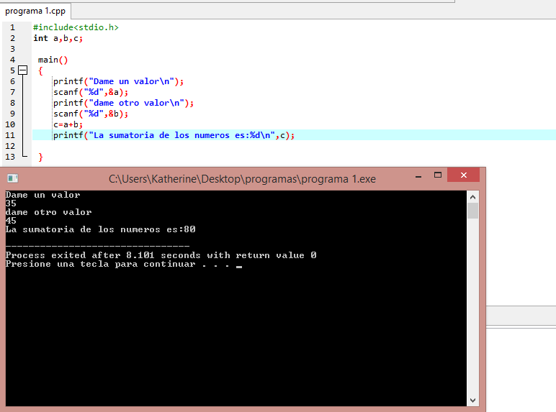
2.-Area del círculo

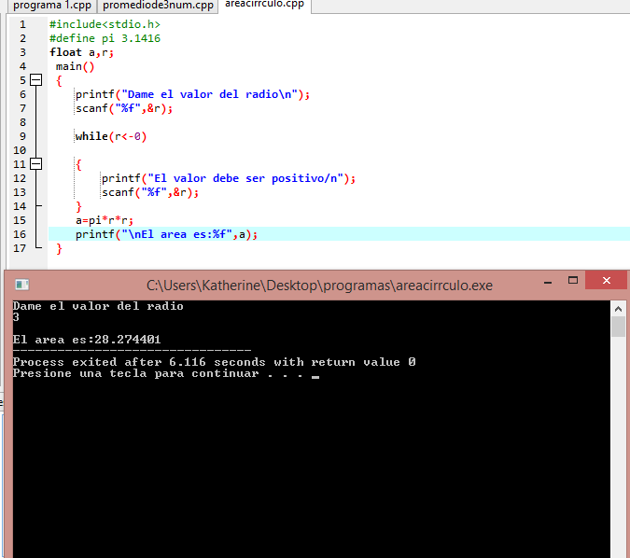
3.-Promedio de 3 numeros.
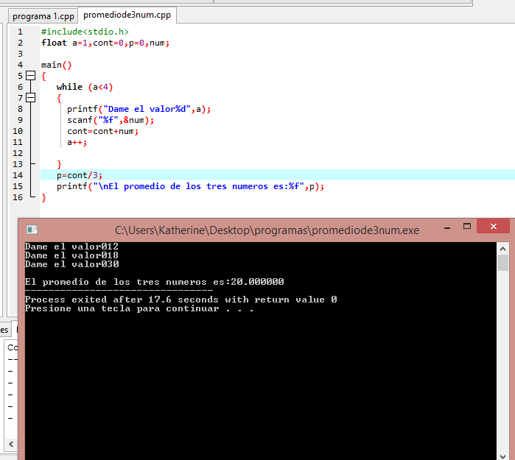

CONCLUSIONES:
Con el desarrollo de esta práctica podemos concluir que C es un lenguaje de programación de propósito general que ofrece como ventajas economía
de expresión, control de flujo y estructuras de datos y un conjunto de operadores. Puede desarrollarse utilizando únicamente 3 instrucciones de control: Secuencia, Selección, Iteración.
Para crear un programa en C se siguen tres etapas principales: edición, compilación yejecución. Edición: Se escribe el código fuente en lenguaje C desde algún editor de textos. Compilación: A partir del código fuente (lenguaje C) se genera el archivo en lenguaje máquina (se crea el programa objeto o ejecutable). Ejecución: El archivo en lenguaje máquina se puede ejecutar en la arquitectura correspondiente.
Algo que puede ser muy útil es que en cualquier lenguaje de programación se pueden manejar comentarios, estos son para documentar el programa e inician con '//' y termina con el salto de línea (hasta donde termine el renglón).
También podemos concluir que para declarar una variable se sigue loa siguiente sintaxis: [modificadores] tipoDeDato identificador [= valor];
En c se manejan tipos de datos que son: Caracteres: codificación definida por la máquina, Enteros: números sin punto decimal, Flotantes: números reales de precisión normal, Dobles: números reales de doble precisión.

Tambien se van a tener a los identificadores que este es el nombre con el que se va a almacenar en memoria un tipo de dato. Los identificadores siguen las siguientes reglas:Debe iniciar con una letra [a-z] y Puede contener letras [A-Z, a-z], números [0-9] y el carácter guión bajo (_).
Y se tendrán diferentes tipos de código como por ejemplo expresiones lógicas, operadores, entre otros.

